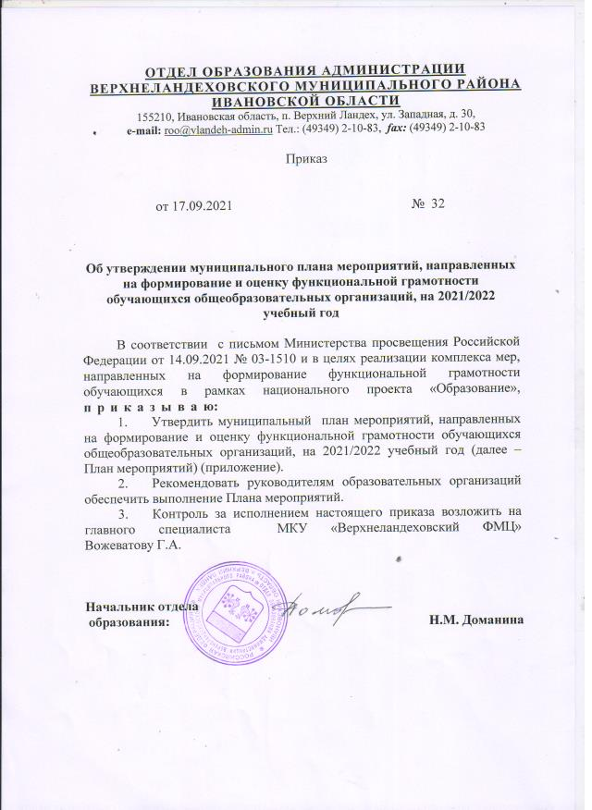

Приложение к приказу
отдела образования администрации
Верхнеландеховского
муниципального района
от 17.09.2021 № 32

М У Н И Ц И П А Л Ь Н Ы Й П Л А Н М Е Р О П Р И Я Т И Й,
направленных на формирование и оценку функциональной грамотности обучающихся общеобразовательных организаций,
на 2021/2022 учебный год

№ п.п. | Мероприятие | Сроки | Результат реализации | Ответственный
1. | Разработка и утверждение муниципальных планов мероприятий,  направленных на формирование и оценку функциональной грамотности обучающихся общеобразовательных организаций, на 2021/2022 учебный год | до 20.09.2021 | Утверждены муниципальные планы мероприятий, направленных на формирование и оценку функциональной грамотности обучающихся общеобразовательных организаций, на 2021/2022 учебный год.  Приказы руководителей МОУО | Руководители муниципальных органов управления образованием (далее – руководители МОУО)
2. | Определение специалистов, ответственных за вопросы формирования функциональной грамотности в районе | до 20.09.2021 | Приказ отдела образования администрации Верхнеландеховского муниципального района | Отдел образования
3 | Разработка и утверждение школьных планов мероприятий,  направленных на формирование и оценку функциональной грамотности обучающихся общеобразовательных организаций, на 2021/2022 учебный год | До 20.09.2021 | Приказ директора школы | ОО
4 | Организация работы по внедрению в учебный процесс банка заданий для оценки функциональной грамотности, разработанных ФГБНУ «Институт стратегии развития образования Российской академии образования» | до 20.09.2021 | Письмо Департамента образования Ивановской области | Отдел образования
5. | Организация методических совещаний по вопросу формирования и оценки функциональной грамотности обучающихся с общеобразовательными организациями | еженедельно | Планы проведения методических совещаний | Отдел образования,  ОО
6. | Формирование баз данных обучающихся 8-9 классов 2021/2022 учебного года, участвующих в формировании функциональной грамотности по шести направлениям:  читательская,  математическая,  естественнонаучная, финансовая грамотность,  глобальные компетенции и креативное мышление | до 01.10.2021 | Сформирована база данных | ОО
7. | Формирование баз данных учителей, участвующих в формировании функциональной грамотности по шести направлениям:  читательская,  математическая,  естественнонаучная, финансовая грамотность,  глобальные компетенции и креативное мышление | до 01.10.2021 | Сформирована база данных | ОО
8. | Обеспечение прохождения курсов повышения квалификации по вопросам функциональной грамотности | до 01.11.2021 | Аналитическая справка о прохождении курсовой подготовки | Отдел образования, ОО
9. | Обеспечение актуализации планов работы муниципальных учебно-методических объединений, методических служб в части формирования и оценки функциональной грамотности | до 01.10.2021 | Актуализированы планы работы региональных учебно-методических объединений, методических служб, предметных ассоциаций в части формирования и оценки функциональной грамотности
10. | Организация методической поддержки учителей и образовательных организаций | постоянно | Организована методическая поддержка учителей и образовательных организаций | Университет, отдел образования
11. | Организация информационно-разъяснительной работы с родителями, представителями средств массовой информации, общественностью по вопросам функциональной грамотности | постоянно | Информационно-аналитические справки | Отдел образования, руководители МОУО
12. | Мониторинговое исследование функциональной грамотности обучающихся 9 классов | Ноябрь 2021 года | Диагностическая работа.  Аналитическая справка по итогам проведения. | Отдел образования, ОО
13 | Участие педагогов во всех вебинарах , проводимых, по формированию функциональной грамотности | постоянно | Аналитическая справка по итогам проведения | ОО
14 | Анализ мониторингового исследования |  | Совещание с завучами школ, анализ мониторингового исследования на МО | Отдел образования

